Titulo:

MANUAL INTEGRADO DE SEGURIDAD
Y SALUD

 | PUESTO | NOMBRE | FECHA
ELABORADO POR: | Coordinador de Calidad | Miguel Kikuchi | 30/10/2018
APROBADO POR: | Encargado de Seguridad | Luis Vargas | 30/10/2018
APROBADO POR: | Jefe de Seguridad | Ricardo Alarcón | 30/10/2018
APROBADO POR: | Gerente General | Giovanni Klein | 30/10/2018

OBJETIVOS

Prevenir los daños en las personas, operaciones o bienes de la empresa.

Prevenir los daños en las personas ocasionados por un incidente o accidente de trabajo.

Prevenir enfermedades ocupacionales y estados pre patológicos que afecten la salud de los trabajadores.

Orientar al personal para responder en caso de producirse una emergencia o accidente de trabajo.

ALCANCE

El presente Manual Integrado de Seguridad se ha preparado para prevenir y enfrentar situaciones de peligro y/o riesgo, que comprometan la seguridad e integridad del personal y de la infraestructura del local; ayudando a controlar las emergencias originadas por desastres naturales o incendios, así como los accidentes de trabajo y otros daños que podrían afectar al trabajador de CLI.

Se aplica a todas las operaciones, instalaciones y personas de la empresa.

Alcanza a la Matriz IPERC de los trabajadores de la organización, en el cumplimiento de las funciones que desempeñan.

BRIGADISTAS


Jefe de Seguridad
- Ricardo Alarcón

- Encargado de Seguridad
- Luis Vargas

Jefe de Brigada
- Miguel Kikuchi

Brigadistas de Evacuación y Rescate
- Ronald Tomasto
- Rubén Castillo

Brigadistas de Lucha Contra Incendios
- Luis Vargas
- Alvaro Mayorga
- Carlos Pérez
- Lino Montalvo
DOC-SIG-010

Brigadistas de Primeros Auxilios
- David Abanto
- Roz Mery Cueva
- Alejandra Gutiérrez

REFERENCIAS NORMATIVAS

Ley del Sistema Nacional de Defensa Civil Nª 19338

Nuevo Reglamento de Inspecciones Técnicas de Seguridad en Defensa Civil, aprobado según Decreto Supremo Nª 066-2007-PCM

Ley de Seguridad y Salud en el Trabajo Nª 29783

Reglamento de Ley de Seguridad y Salud en el Trabajo, aprobado según Decreto Supremo Nª 005-2012-TR

Responsabilidades

Responsabilidades del Jefe de Control y Seguridad

- Implementar el Sistema Integrado de Gestión de CLI, considerando los requisitos de Calidad, Seguridad y Salud Ocupacional.
- Verificar el cumplimiento de los procedimientos y documentos del Sistema Integrado de Gestión (SIG).
- Supervisar las actividades de Seguimiento y Control del SIG.

Responsabilidades del Jefe de Seguridad

- Hacer cumplir lo establecido en el Manual de Seguridad de la organización y del Procedimiento de Contingencia y Emergencia.
- Aprobar el Programa Anual de Seguridad y analizar las causas y las estadísticas de los incidentes y/o accidentes ocurridos, para ver las recomendaciones respectivas.
- Promover la toma de conciencia dentro de la organización y velar por el cumplimiento de las normas y disposiciones internas de seguridad y salud vigentes.

Responsabilidades del Encargado de Seguridad

- Hacer cumplir lo establecido en el Manual Integrado de Seguridad de la organización y del Procedimiento de Contingencia y Emergencia.
- Realizar periódicamente las inspecciones de seguridad, a las instalaciones de la organización y registrarlas.

Responsabilidades del Jefe de Brigada

- Supervisar que los brigadistas se capaciten adecuadamente.
- Vigilar que las rutas de escape se encuentren libres, los extintores accesibles y las señalizaciones en perfecto estado.
- Asegurar la comunicación con los brigadistas y supervisar las acciones que lleven a cabo.
- Informar sobre la respuesta dada ante la emergencia.

Responsabilidades de los Brigadistas de Evacuación y Rescate

- Verificar la correcta distribución y ubicación de escritorios, cuadros y estantes para mantener libre las rutas de escape.
- Dirigir adecuadamente al personal y clientes durante la evacuación.
- En el caso de no poder evacuarlos, cerciorarse que se ubiquen en las zonas de seguridad de la oficina.
- Evacuar a las personas en forma ordenada.
- Verificar que todo el personal y clientes hayan sido evacuados.
- Revisar la oficina para determinar los daños.

Responsabilidades del Brigadista de Lucha Contra Incendios

- Conocer la ubicación de los tableros eléctricos, el plano y uso de los equipos de seguridad.
- Actuar de inmediato, haciendo uso de los extintores portátiles.
- Evaluar la situación para adoptar las medidas que se consideren convenientes para combatir el incendio.
- Al arribo de la compañía de bomberos, informar las medidas adoptadas y las tareas que se están realizando.
- Impedir el ingreso de personas hasta que se hayan revisado las instalaciones y se tenga la autorización.
- Verificar la reposición de los equipos de emergencia utilizados.

Responsabilidades del Brigadista de Primeros Auxilios

- Conocer la ubicación del botiquín de la Empresa y estar pendiente de su buen abastecimiento con medicamentos.
- Brindar los primeros auxilios a los heridos leves en las zonas seguras.
- Evacuar a los heridos de gravedad a los centros de salud más cercanos.
- Reportar las personas que han sido atendidas y trasladadas.
- Verificar la reposición de medicinas en el botiquín.

Recursos disponibles

- Extintores
FOR-SIG-027

Ubicación | Tipo | Capacidad | Observaciones
Data Center | CO2 | 2 kg | Extintor No. 1
Servicio al Cliente | PQS | 6 kg | Extintor No. 2
Seguimiento | PQS | 6 kg | Extintor No. 3
Armado | PQS | 6 kg | Extintor No. 4
Mural | PQS | 6 kg | Extintor No. 5
Recepción | PQS | 6 kg | Extintor No. 6
Comercial | PQS | 6 kg | Extintor No. 7
Carga Internacional | PQS | 6 kg | Extintor No. 8
Kitchen | PQS | 6 kg | Extintor No. 9
Administración | PQS | 6 kg | Extintor No. 10
Almacén | PQS | 6 kg | Extintor No. 11

- Sistema de Sensores Detectores de Humo

Sensores ubicados en las diferentes áreas de toda la oficina, que forman parte de un sistema de detección de humo para todos los pisos de la empresa.

- Sistema de comunicaciones

El sistema de comunicaciones de CLI está compuesta por celulares, asignados por lo menos a una persona por área. Además cada área cuenta con por lo menos, un anexo telefónico para la comunicación interna y externa.

- Avisos de zonas de seguridad en caso de sismos

Se han colocado avisos indicando “Zona segura en casos de sismos” en las zonas seguras de la oficina.

- Avisos para zonas con riesgo eléctrico

Se ha colocado avisos indicando “Peligro Riesgo Eléctrico” en los paneles eléctricos de cada piso de la empresa.

- Botiquín de primeros auxilios

Se cuenta con un botiquín de primeros auxilios en la Recepción.

- Lámparas de emergencia

Se han ubicado lámparas de emergencia en cada piso y área de la empresa, para iluminar todos los lugares que lo requieran en una emergencia.

- Cámaras de Seguridad

Contamos con cámaras de seguridad instaladas en lugares estratégicos de la oficina, controlando los pasadizos de acceso a las oficinas, la Recepción, el área de Tesorería Administrativa y la de Tesorería Operativa.

- Equipos de Protección Personal (EPP)

Todo el personal operativo cuenta con su equipo de protección personal, para otorgar seguridad en el desempeño de sus labores operativas.
- Casco de Seguridad (personal de campo)
- Botas de Seguridad (personal de campo)
- Chaleco con bandas reflectivas (personal de campo)
- Gafas para protección ocular (opcional)
- Guantes (opcional)
- Tapones para loa oídos (opcional)
- Máscaras respiratorias (Opcional)

Cálculo del tiempo de evacuación

El tiempo óptimo de evacuación del local es de 03 minutos, tomando en cuenta el tiempo en llegar a las Zonas de reunión del local, ubicadas en el exterior.

Instalaciones

Áreas Restringidas

El área de Archivo, Almacén y el Data Center se consideran áreas de acceso restringido a personas no autorizadas.

Áreas Sensibles

Las puertas de acceso a la oficina, son consideradas áreas sensibles para la seguridad de CLI; así mismo para el SGCS se deben considerar el área de los casilleros donde guardan sus pertenencias los despachadores y las oficinas del personal que ocupa un puesto crítico.

Puestos Críticos
Son considerados como puestos críticos en la empresa los siguientes:

Gerencias
Supervisor Comercial
Representante Legal
Jefe Legal Post Despacho
Jefe de Seguridad
Jefe de Desarrollo
Jefe de Administ. y Contabilidad
Supervisor Legal Operativo
Supervisor de Operaciones
Supervisor de Servicio al Cliente
Supervisor de Carga Internacional
Supervisor de Sistemas
Coordinador de Despachos
Coordinador de Transportes
Coordinador de Operac.de Transp.
Coordinador de Calidad
Asistente de Carga Internacional
Auxiliar de Despacho y
Conductor.

Control de acceso a las instalaciones

Para el acceso a las instalaciones contamos con un sistema de ingreso, que solicita la huella dactilar del personal y para los visitantes, existe un cuaderno de visitas donde se registra la información referida a la visita.

- Para los casos de evacuaciones contamos con una salida de emergencia, por el área de Seguimiento.
- Los Contratistas que realicen trabajos considerados de alto riesgo, dentro de las oficinas de CLI, deben cumplr con las siguientes normas de seguridad:

- Estar plenamente identificados (empresa en la que trabajan, DNI).
- Contar con el Seguro Complementario de Trabajo de Riesgo (SCTR).
- Capacitar y entrenar a su personal sobre los temas de seguridad, relacionados al servicio que brindan.
- Realizar un estudio de análisis de riesgo del trabajo a realizar (Análisis de Trabajo Seguro o ATS).
- Respetar las normas de seguridad y regulaciones establecidas por los organismos rectores.
- Utilizar las herramientas y Equipos de Protección Personal (EPP) adecuados y necesarios.

Iluminación interna y externa

Tanto interna como externamente Cli cuenta con una buena iluminación para sus instalaciones.

Seguridad en el local

La seguridad en el local es supervisada por personal contratado.

Mapa de Riesgos:

En nuestro Mapa de Riesgos, tenemos identificado el Plano de Seguridad y las Zonas Sensibles de CLI por cada piso:

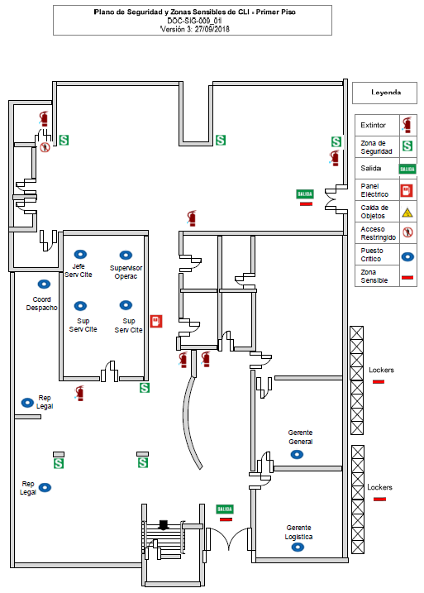

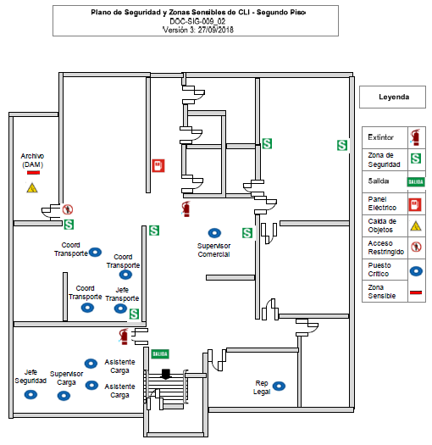
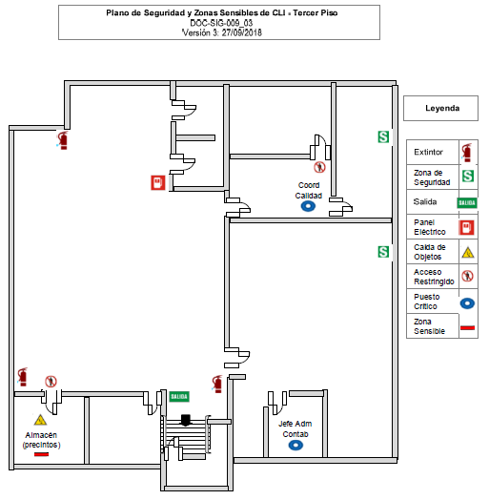

Realización de simulacros

- El Jefe de seguridad es el encargado de organizar la realización de simulacros.
- CLI realiza 1 simulacro como mínimo al año.
- CLI participa en los simulacros que organiza a nivel nacional INDECI. Para lo cual la Empresa cuenta con 3 brigadas.

Contingencia y Emergencia

Cuando las medidas de seguridad fallen, se procederán a las acciones de contingencia y emergencia; descritas en el Procedimiento Contingencia y Emergencia PRO-SIG-015.

Inspecciones

Inspecciones de Seguridad

Las inspecciones de seguridad se realizan regularmente con una frecuencia mensual, utilizando el formulario correspondiente.

El Encargado de Seguridad tiene la responsabilidad de realizar las inspecciones a los ambientes de la empresa, revisando principalmente:

- Puertas y Ventanas
- Extintores
- Iluminación
- Lámparas de emergencia
- Detectores de humo
- Lockers
- Pasadizos libres y despejados
- Muebles en posición que no impida el paso de personas
- Cámaras de seguridad
- Tomacorrientes, cables, equipos eléctricos, fontanería y otros en buen estado

Formato de inspección de instalaciones FOR-SG-029

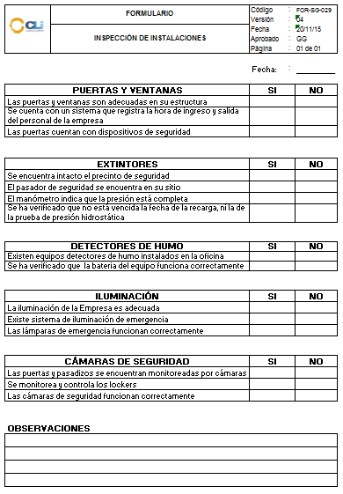

PLAN DE SEGURIDAD EN CASO DE INCENDIO

Precauciones que debe tener para evitar que se desarrolle un incendio en el trabajo

- Reduzca al mínimo el material combustible en el área de trabajo.
- Mantenga el material combustible alejado de fuentes de calor o fuentes de ignición.
- Elimine y no acumule paños, trapos o material de limpieza impregnado de aceite, grasa o gasolina.
- No invente conexiones eléctricas ni recargue los receptáculos existentes con extensiones. las extensiones eléctricas son una medida temporal. no debe mantener equipo permanentemente enchufado a una extensión.
- Repare y no utilice equipo con cables pelados o defectuosos.
- Almacene sólo cantidades absolutamente necesarias de líquidos inflamables y en envases diseñados para esto.
- No coloque equipo para calentar en cuartos pequeños sin ventilación o donde se almacena material combustible.
- Si utilizó un equipo y éste permanece caliente, asegúrese de que no lo deja donde haya material combustible.
- Desconecte todo equipo eléctrico que no esté en uso
- Preste atención al equipo eléctrico cuando está en uso. No deje sin atender el aceite o las grasas calentándose en la estufa.
- Evite el sobrecalentamiento del equipo y las conexiones eléctricas.
- Obedezca los rótulos de NO FUMAR.
- Evite usar velas o lámparas de gas. Mantenga linternas eléctricas para casos de emergencia

Extintor Portátil

Es un artefacto que se puede transportar de un lugar a otro, cuyo peso varía desde 5 hasta 50 libras. Contiene una sustancia que, al echarla sobre un incendio pequeño, en la forma correcta, puede extinguirlo totalmente y evitar su propagación. La forma de los extintores, salvo variaciones minúsculas, es casi siempre en forma cilíndrica.

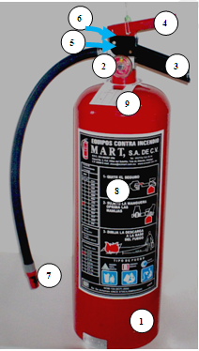

Las partes que lo componen son:
- Cilindro – recipiente donde se almacena el agente extintor.
- Manómetro – es un indicador de presión en el extintor. Indica cuan lleno o vacío está. Contiene tres secciones a saber; empty - vacío, full - lleno, overcharged – sobrecargado. No todos los extintores tienen este indicador. En los que no tienen manómetro, existen otros medios para determinar si están llenos o vacíos.
- Mango – parte metálica fija por la cual se agarra el extintor cuando se utiliza.
- Palanca – parte por la cual se pone en acción el extintor. Al presionarla se abre la válvula de escape y sale el agente extintor.
- Pasador de seguridad – metal que fija la palanca y evita que se accione el extintor accidentalmente.
- Abrazadera o Precinto de seguridad – Se utiliza para evitar que el pasador se salga de lugar. Normalmente, se utiliza como indicador de si se utilizó o no el extintor.
- Manga o boquilla (trompeta) – parte por donde sale el agente extintor y con la cual se guía éste hacia el incendio.
- Panel de instrucciones – placa que contiene la información acerca del extintor, precauciones de uso y cualquier otra información pertinente. Aquí dice el tipo de extintor: A, B, C, AAB, ABC. (Busque el extintor más cerca de usted y verifique su clasificación).
- Tarjeta de mantenimiento e inspección – tarjeta atada al extintor, donde se anota la fecha en que se recargó, se inspeccionó y las iniciales de la persona que lo hizo. Es un Registro de Mantenimiento y Servicio.

Clases de Extintores y Clases de Incendios
El contenido de los extintores varía con la clase de incendio para la cual están diseñados o sea, se clasifican según la clase de incendio. Los incendios se clasifican de acuerdo al tipo de material combustible involucrado:

Clase A: Se usa en materiales combustibles ordinarios tales como; madera, papel, tela, goma y mucho plástico. Para este tipo de incendio, el agente extintor que más se utiliza es el agua, que enfría, aunque también se puede utilizar gases licuados o el CO2.

Símbolo = Triángulo

Clase B: Líquidos inflamables tales como; gasolina, aceite, grasa, brea, pintura de aceite, laca y gases inflamables. Para extinguir este tipo de incendio se utilizan frecuentemente, gases licuados como el Dióxido de Carbono (CO2) y polvos secos como el Bicarbonato de Sodio o Potasio. Estos bloquean el oxígeno o interrumpen la llama.
Símbolo = Cuadrado

Clase C: Equipo eléctrico, energizado que incluye cables, cajas de fusibles, interruptores de circuitos, maquinaria y artefactos. Para extinguir este tipo de incendio se utilizan los mismos tipos de extintores que para los incendios Clase A o B. Sólo utilice agua si está seguro que se interrumpió la energía eléctrica.

Símbolo = Círculo

Clase D: Fuegos que involucran metales combustibles tales como; magnesio, sodio, circonio y titanio. Para extinguir este tipo de incendio se utilizan técnicas especiales. No deben utilizarse los agentes extintores ordinarios.


Símbolo = Estrella

Cada extintor debe marcarse con uno o más símbolos que indiquen su contenido y la clase o clases de incendios para la cual debe utilizarse. Existen extintores que pueden utilizarse en más de una clase de incendio. Estos se identifican con todas las clases para las cuales sirven.

Reglas esenciales en cuanto al uso de un extintor

- No vacile en aprender a utilizar un extintor, ni a practicar su uso. Este adiestramiento puede salvar su vida y la de los que están a su lado.
- Cuando la emergencia ocurre NO es el momento para ponerse a leer las instrucciones.
- Coloque el extintor en un área al alcance de las personas, accesible y cerca de la salida del salón. Debe estar lleno según sus especificaciones y en condiciones apropiadas de uso.
- Nunca debe obstruirse el extintor. Un segundo que usted tarde en alcanzar el extintor puede ser la diferencia entre la vida y la muerte.
- Revise su área e identifique el material combustible más abundante. El extintor debe ser de la Clase apropiada para el material combustible más abundante en el área.
- Si utiliza el extintor que hay en su área, notifique inmediatamente a la persona encargada de proveer el mantenimiento y recargarlo.
- Nunca juegue con el extintor, no lo mueva de sitio ni quite la identificación o la tarjeta de mantenimiento.

Etapas en el Desarrollo del Incendio

No todos los incendios se desarrollan de la misma forma, aunque todos pueden pasar por cuatro etapas de desarrollo, si no se interrumpe a tiempo. Para detener a tiempo cualquier incendio que se desarrolle cerca de nosotros es importante saber esta información.

- Etapa incipiente: Se caracteriza porque no hay llamas, hay poco humo, la temperatura es baja; se genera gran cantidad de partículas de combustión. Estas partículas son invisibles y se comportan como gases, subiéndose hacia el techo.
- Etapa latente: Aún no hay llama o calor significativo; comienza a aumentar la cantidad de partículas hasta hacerse visibles; ahora las partículas se llaman humo. La duración de esta etapa también es variable.
- Etapa de llama: Según se desarrolla el incendio, se alcanza el punto de ignición y comienzan las llamas. Baja la cantidad de humo y aumenta el calor. Su duración puede variar, pero generalmente se desarrolla la cuarta etapa en cuestión de segundos.
- Etapa de calor En esta etapa se genera gran cantidad de calor, llamas, humo y gases tóxicos.

Pasos a seguir al utilizar un Extintor de Incendios Portátil

Cada decisión tomará sólo dos fracciones de segundo. El conocimiento y la práctica le ayudarán a hacerlas con seguridad y eficiencia.

- Paso 1. Avise del fuego a su supervisor y las personas en el área.
Si es necesario, utilice la alarma o llame al teléfono de emergencia: 116 (Bomberos – Central de Emergencias)

Si no hay alarma o teléfono a la mano, dé la voz de alerta o grite: fuego; si está acompañado envíe al otro a avisar.

-Paso 2: Decida si debe utilizar un extintor.
¿Cuán intenso es el incendio?
¿Qué cosas hay cercanas al incendio que puedan propiciar su expansión?
¿Está su vida o la de alguien en peligro?
Si el incendio pasó de su etapa incipiente, desaloje el lugar, siga el plan de desalojo de su área o unidad.

-Paso 3: determine la clase de fuego.


Clase A: Madera, cartón, papel y tela

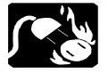
Clase B: Líquidos inflamables y gases
Clase C: Equipo eléctrico

Clase D: Metales

-Paso 4: Revise la etiqueta del extintor, asegúrese de que es el tipo que aplica a la clase de incendio.

-Paso 5: Asegúrese que el extintor está cargado. Vea el manómetro.

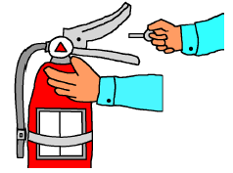
-Paso 6: Jale la abrazadera y saque el pasador de seguridad.

-Paso 7: Dirija la manga y boquilla hacia la base del incendio.
Inclínese levemente hacia el frente para aminorar el impacto del calor y los gases que están en la parte de arriba del incendio.
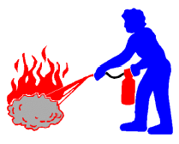

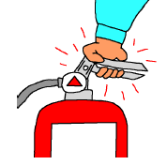
-Paso 8: Presione la palanca.

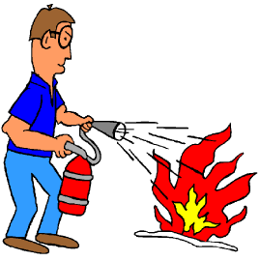
-Paso 9: Mueva lentamente la manga y boquilla de derecha a izquierda sobre la base del incendio.
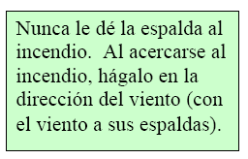
-Paso 10: Continúe acercándose lentamente según se apaga el incendio.

-Paso 11: Asegúrese que extinguió el incendio. Utilice todo el contenido del extintor.


-Paso 12: Notifique a la persona encargada de recargar el extintor.

Inspección de Seguridad posterior a una situación de peligro

El Jefe de Seguridad es el encargado de realizar la inspección de seguridad. Así mismo los responsables de las distintas áreas, apoyarán al Jefe de Seguridad en la inspección y búsqueda de fallas de los dispositivos de seguridad. De ser necesario se informará a las instituciones responsables.

EMERGENCIAS POLICIALES
Central PNP | 105
URGENCIAS MEDICAS (HOSPITALES)
SAMU (Sistema de Atención Médica Urgente) | 106
ESSalud | 411-8000
Hospital Negreiros | 574-2228
Edgardo Rebagliati (Emergencia) | 265-4955 / 265-4901
Cayetano Heredia(Emergencia) | 482-0402 / 481-9570
Hospital Alberto Sabogal(Emergencia) | 429-7744
Hospital San José (Callao) | 319-7830
CEM Guadalupe | 528-5387
BOMBEROS
Central de Emergencia de Bomberos | 116

AMBULANCIAS
Cruz Roja | 265-8783
Emergencia Médica | 241-1911
Servimedic | 332-6720

CASOS DE INTERFERENCIA ILICITA
DIRANDRO | 221-2421
Oficiales ADUANAS - Drogas - Marítima | 429-5680
Oficiales ADUANAS - Drogas - Aérea | 512-1730
BASC PERÚ (reportes@bascperu.org) | 612-8300
SEGURIDAD LIMA CARGO CITY | 627-4402
COMISARIA
Sarita Colonia | 429-9945
SERENAZGO
Carmen de la Legua | 464-3747

PLAN DE SEGURIDAD EN CASO DE SISMO

Antes del Sismo

- Sujetar en forma adecuada cuadros, armarios, repisas, archiveros, estantes, etc. Esto evitará que se caigan con facilidad.
- Localizar e identificar los interruptores de energía eléctrica, agua, así como la ubicación de extintores.
- Localizar e identificar los lugares más seguros como los marcos de puertas, columnas o muebles resistentes, retirados de las puertas o ventanas con vidrios y muebles que puedan caer.
- Conservar un botiquín de primeros auxilios en un lugar accesible
- Debe haber, en un lugar visible, un plano en el que se muestre la ruta de evacuación, por donde deberían salir los ocupantes de las instalaciones hacia la zona de seguridad.
- Prepararse mentalmente y comentar con sus compañeros la forma en que deben de actuar si se presentara esta contingencia.

Durante el Sismo

- Mantener la calma (se sabe que es difícil, pero también se sabe que se puede controlar y puede lograrse).
- En el momento de sentir los primeros movimientos de un sismo, antes que nada debe protegerse.
- Estando bajo techo, ubicarse directamente debajo del marco de una puerta, o columna, o colocarse en posición “fetal” debajo de muebles resistentes (son lugares que se deberían identificar previamente).
- Permanecer protegido hasta que termine de temblar. No quieras salir antes, afuera hay más peligro mientras tiembla.
- Estando al aire libre, aléjate de los edificios, construcciones, árboles, postes y líneas eléctricas o telefónicas. Busca un lugar despejado.

Después del Sismo

- Al terminar de temblar, todos los ocupantes deberán salir en fila a paso apurado (no correr, no empujar, no gritar), cubriéndose la cabeza con algún objeto (portafolio, bolsa, etc.) mientras estén bajo techo y siguiendo la ruta de evacuación hacia la zona de seguridad, previamente establecida.
- Por ningún motivo deberán regresar al edificio, ya que puede volver a temblar y posiblemente con mayor fuerza.
- No enciendas cerillos, cigarros, equipo que origine flama o artículos eléctricos que puedan producir chispa.
- Los ocupantes de CLI Gestiones Aduaneras regresarán a sus oficinas cuando se tenga la seguridad de que no hay riesgos.
- No abusar del teléfono con llamadas innecesarias.
- Una vez que ha pasado el peligro, los supervisores inspeccionarán toda la oficina para localizar daños estructurales, conatos de incendios, fugas de agua y cortocircuitos. En su recorrido irá cerrando las llaves de paso de agua, así como los interruptores principales de energía eléctrica.

PLAN DE EVACUACIÓN EN CASO DE TSUNAMI

Evacuación de las oficinas en caso de Tsunami

En caso se tenga que evacuar las oficinas de Lima Cargo City, debido a una alerta de tsunami, debemos respetar las indicaciones que se detallan líneas abajo; tomando como ruta de escape la que se indica, la cual difiere con lo contemplado para una situación de alerta de sismo.

- La salida debe ser ordenada, controlada y dirigida por el personal encargado de cada oficina (chaleco verde).
- En cada piso se encontrará personal de Lima Cargo City, dirigiendo la evacuación.
- Se debe mantener la calma y caminar a paso ligero (no correr).
- Se debe bajar por las escaleras, no utilizar los ascensores.
- Todos se deben reunir, como primer punto en las zonas señalizadas a la entrada del local.
- Los responsables de cada oficina deben asegurarse que hayan salido absolutamente todas las personas y cerrar las oficinas.
- El personal debe dirigirse al puente peatonal y cruzarlo (tomados de la mano) caminando por los extremos, no por el centro.
- Se debe ir en dirección al mercado y llegar a la Av. Perú, siendo ésta finalmente una zona segura para todos.
- Si estando en la Av. Perú, faltase alguien, se debe comunicar al Jefe de Seguridad de Lima Cargo City, para que lo ubiquen.
- El personal de Lima Cargo City permanecerá en el local hasta que todas las personas se encuentren en la Av. Perú.
- Al confirmar que no hay nadie en el edificio se reunirán con el grupo total.

MEDIDAS DE SEGURIDAD EN LA OFICINA
- Es necesario tener un inventario actualizado de todos los bienes a cargo de la oficina y señalar en donde se encuentra cada uno de ellos.
- Durante las horas de labores, nunca dejar la oficina sola y accesible a cualquier persona. En caso necesario, cerrar correctamente la puerta o dejar a una persona responsable.
- En caso de salida de equipos de cualquier índole, asegurarse que se lo lleva la persona autorizada para hacerlo, previa confirmación por escrito del área correspondiente, respaldando la salida con un documento oficial autorizado e identificación de la persona, asentando sus datos.
- Guardar siempre los objetos personales en un cajón y mantenerlo bajo llave, evitando hacerlo en presencia de personas ajenas o extrañas.
- Mantener un estricto control sobre todo tipo de llaves a cargo de las oficinas. En caso de pérdida, solicitar de inmediato el cambio de combinación de la cerradura y el número mínimo necesario de copias, debiendo saber en poder de qué personas quedan.
- Al iniciar las labores, revisar todo el equipo, mobiliario, material y objetos a cargo y personales para detectar alguna anomalía, de haberla reportar inmediatamente a la gerencia.
Se revisará inmediatamente el vídeo de lo sucedido a cargo del Jefe de Sistemas quien reportará a la Gerencia para que tome las medidas del caso.
- Coordinar con el Jefe inmediato superior sobre lo antes señalado y otros aspectos propios de la oficina.
- Coordinar con las personas de las otras áreas, para evitar confusiones y/o malos entendidos.

CRITERIOS OPERACIONALES Y ADMINISTRATIVOS DE SEGURIDAD

- Trabajar con precaución y orden.
- Utilizar los EPP (Equipos de Protección Personal).
- Respetar las señalizaciones de desplazamiento.
- Prestar atención a las MSDS de los productos químicos (Hoja de Seguridad de Materiales).
- Tener presente el Layout (Distribución de Planta) de los almacenes.
- Realizar mantenimiento preventivo a las máquinas eléctricas.
- Mantener el buen orden y limpieza en el lugar de trabajo.
- Asistir a las capacitaciones de seguridad.

INVESTIGACIÓN DE PELIGROS, EVALUACIÓN DE RIESGOS Y CONTROLES ESTABLECIDOS (IPERC)

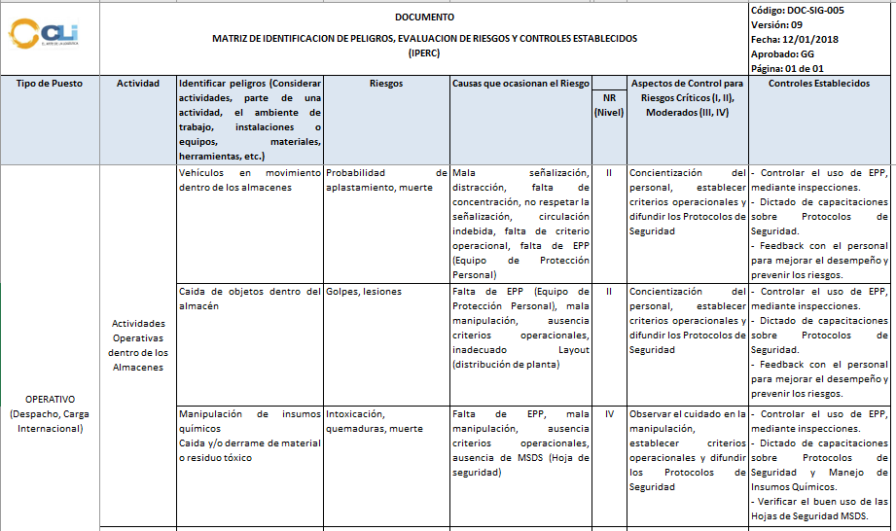

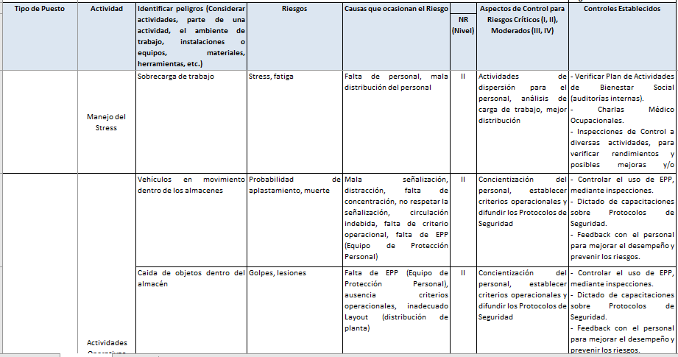

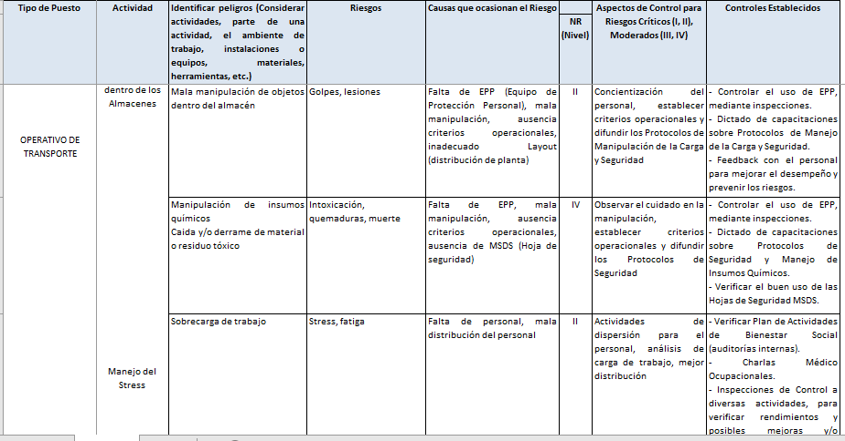

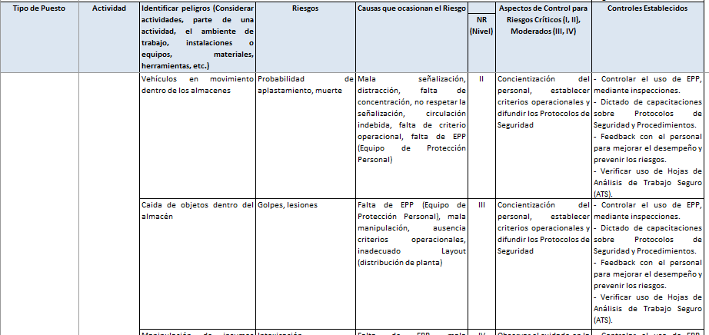

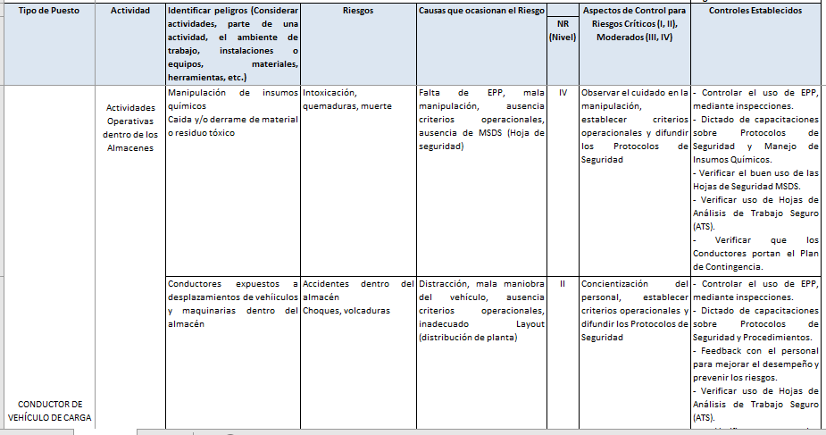

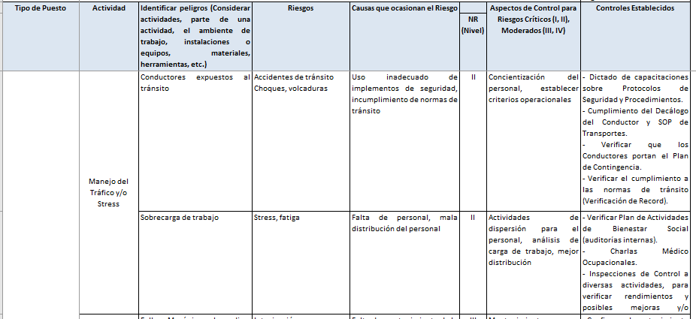

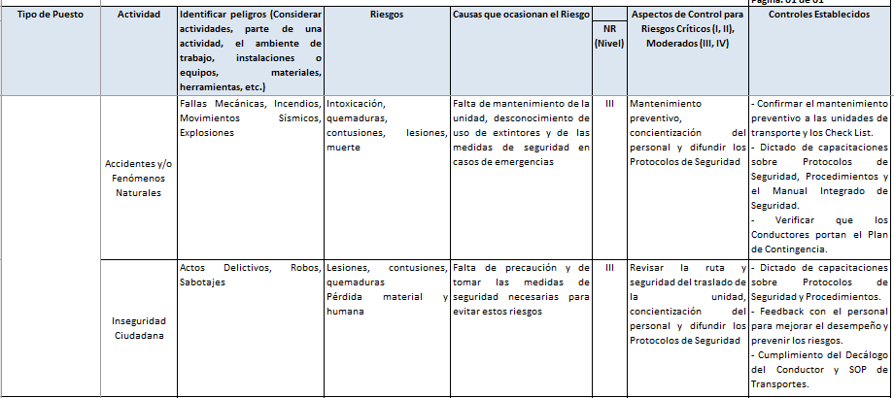

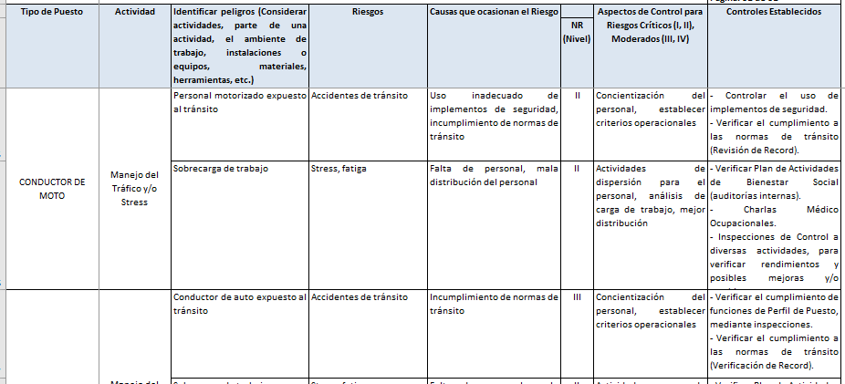

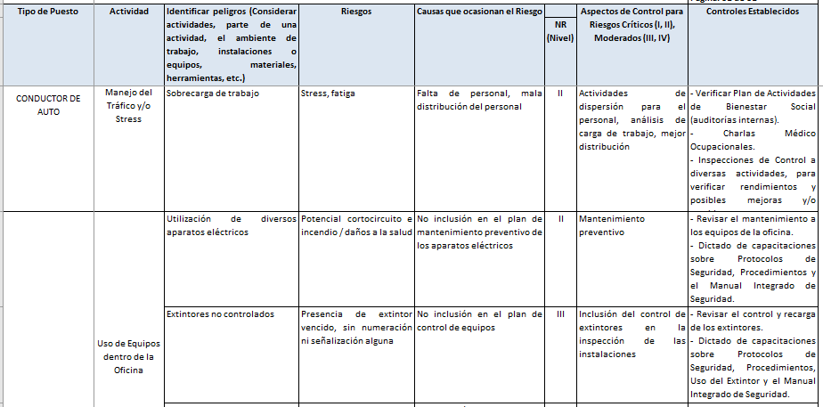

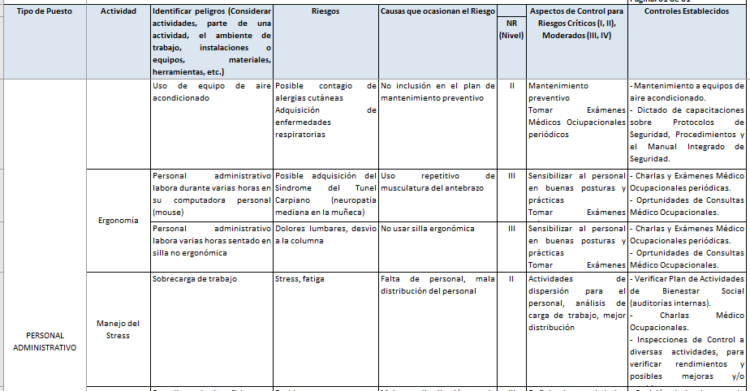

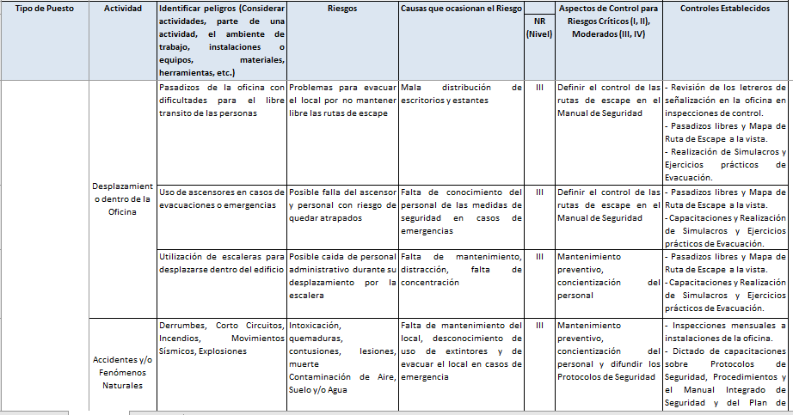

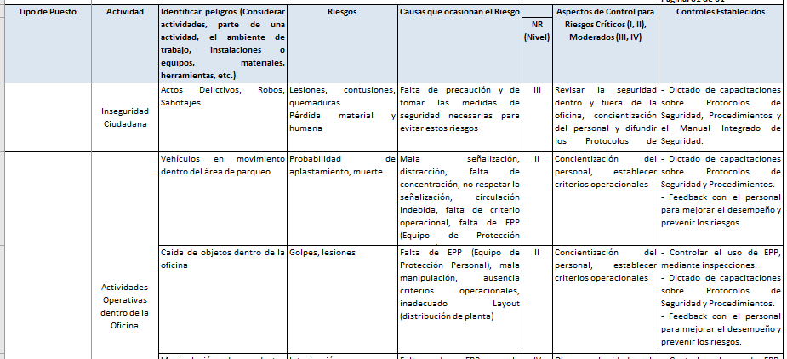

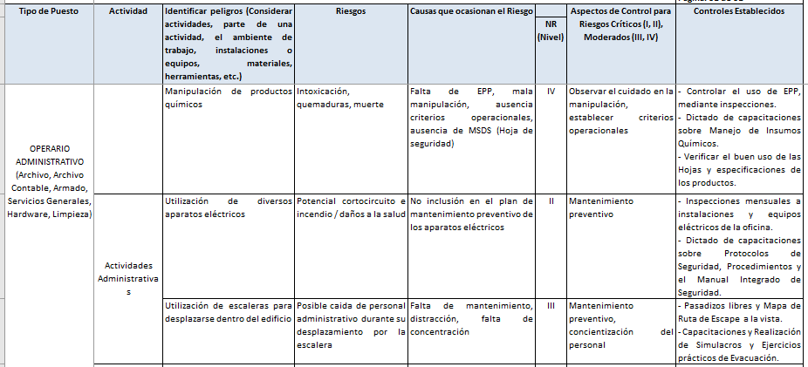

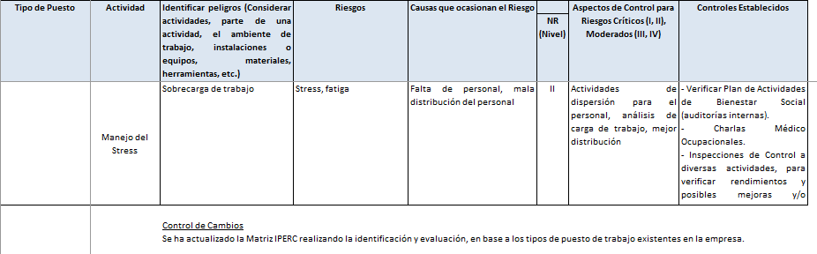

ACCIDENTES DE TRABAJO

Términos relacionados a los accidentes de trabajo:

- Accidente de Trabajo: Todo suceso repentino que sobrevenga por causa o con ocasión del trabajo y que produzca en el trabajador una lesión orgánica, una perturbación funcional, una invalidez o la muerte.

Es también accidente de trabajo aquel que se produce durante la ejecución de órdenes del empleador, o durante la ejecución de una labor bajo su autoridad, aún fuera del lugar y horas de trabajo.

- Accidente Leve: Suceso cuya lesión, resultado de la evaluación médica, genera en el accidentado un descanso breve con retorno máximo al día siguiente a sus labores habituales.

- Incidente: Suceso acaecido en el curso del trabajo o en relación con el trabajo, en el que la persona afectada no sufre lesiones corporales, o en el que éstas sólo requieren cuidados de primeros auxilios.

- Incidente Peligroso: Todo suceso que puede causar lesiones o enfermedades a las personas en su trabajo, o a la población.

- Peligro: Situación o característica intrínseca de algo capaz de ocasionar daños a las personas, equipo, procesos y ambiente.

- Riesgo: Probabilidad de que un peligro se materialice en unas determinadas condiciones y sea generador de daños a las personas, equipos y al ambiente.

- Ergonomía: Llamada también ingeniería humana, es la ciencia que busca optimizar la interacción entre el trabajador, máquina y ambiente de trabajo con el fin de adecuar los puestos, ambientes y la organización del trabajo a las capacidades y características de los trabajadores, a fin de minimizar efectos negativos y con ello mejorar el rendimiento y la seguridad del trabajador.

PRIMEROS AUXILIOS ANTE ACCIDENTES DE TRABAJO

Normas generales para prestar primeros auxilios
• Actuar con seguridad. Si tenemos dudas, es mejor no hacer nada, antes que perjudicar a la víctima.
• Conservar la calma, para actuar rápida y tranquilamente. Esto además ayuda a la víctima y sus acompañantes, además de que nos permite actuar con certeza y corrección.
• Evitar el pánico ante el riesgo de vida de los asistidos.
• No dejar sola a la víctima. En caso de que estemos solos, debemos pedir ayuda a alguien que esté cerca o por celular.
• Primero debemos observar a la víctima, para ver qué tipo de lesiones tiene. Si la persona puede hablar, debemos interrogarla acerca de lo que le sucedió.
• Debemos evaluar a la víctima para determinar la gravedad de las lesiones, nuestra capacidad para asistirla, solicitar ayuda médica, si la víctima está aprisionada en el lugar del accidente, etc.
• Si tenemos varias personas heridas, deberemos asistir primero a los que tengan heridas más graves o que representen un peligro de vida.
• Si hay una persona atrapada en un automóvil u otra situación semejante y no podemos quitarla de ese sitio, concentraremos nuestro esfuerzo en tratar las heridas que estén a la vista, en reconfortar a la persona si está consciente, solicitar ayuda médica.
• En caso de que haya otras personas en el lugar del accidente, debemos solicitar su colaboración.
• Si existe peligro en el lugar del accidente, trataremos de ubicar a la víctima en un lugar seguro. De no ser posible, trataremos de reconfortarla lo más que nos sea posible, sin poner en riesgo nuestra propia vida.
• Si la persona está atrapada, podemos facilitarle la respiración aflojando su ropa. Si la persona está inconsciente, revisaremos sus vías respiratorias por si tiene algún objeto extraño y lo quitaremos para que pueda respirar.
• Ante la posibilidad de una lesión cervical, mantendremos a la víctima inmóvil, a menos que represente un riesgo para su vida. En caso de movilizarlo, aplicaremos los métodos para el traslado de heridos. Si la víctima puede moverse, la pondremos de lado para evitar la acumulación de fluidos que le impida respirar.
• No debemos dar líquidos a personas semi-inconscientes. Nunca debemos dar alcohol a ninguna víctima, es un error muy común que puede costarle la vida.
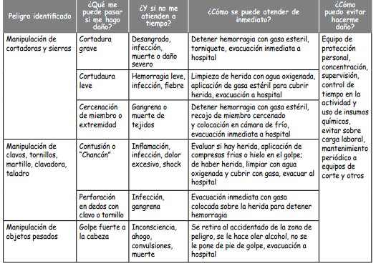

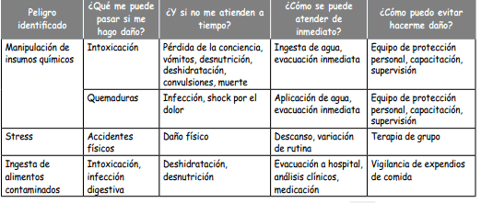
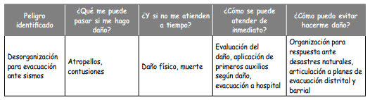

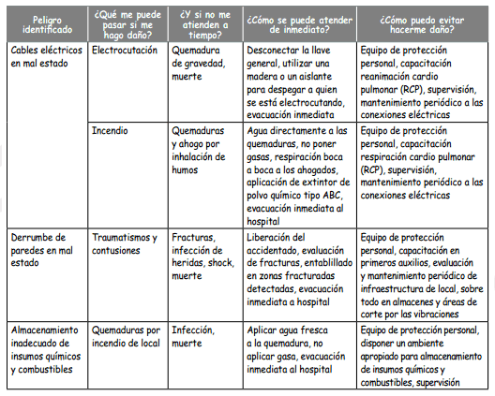

CONTROL DE CAMBIOS

- Se actualizó en el ítem 3 el cuadro de Brigadistas de CLI DOC-SIG-010.
- En el ítem 6.1 se ha actualizado el cuadro de Extintores FOR-SIG-027.
- En el ítem 6.2 se ha agregado lo relacionado a los sensores ubicados en las diferentes áreas de toda la oficina, que forman parte de un sistema de detección de humo para todos los pisos de la empresa.
- Se ha modificado el ítem 6.5: Se ha colocado avisos indicando “Peligro Riesgo Eléctrico” en los paneles eléctricos de cada piso de la empresa.
- En el ítem 6.7 se indica que se han ubicado lámparas de emergencia en cada piso y área de la empresa, para iluminar todos los lugares que lo requieran en una emergencia.
- En el ítem 8.3 se han actualizado los Puestos Críticos de la empresa.
- En el ítem 8.7 se ha actualizado el Mapa de Riesgos identificando los Planos de Seguridad y Zonas Sensibles de CLI.

.

